ГУАП

КАФЕДРА № 53

ОТЧЕТ   
ЗАЩИЩЕН С ОЦЕНКОЙ _____________________

ПРЕПОДАВАТЕЛЬ

|  |  |  |  |  |
| --- | --- | --- | --- | --- |
| Ассистент |  |  |  | С. Ю. Гуков |
| должность, уч. степень, звание |  | подпись, дата |  | инициалы, фамилия |

|  |
| --- |
| ОТЧЕТ О ЛАБОРАТОРНОЙ РАБОТЕ |
| АЛГОРИТМ С ИСПОЛЬЗОВАНИЕМ ЦИКЛОВ |
| Вариант 1 (15) |
| по курсу: ОСНОВЫ ПРОГРАММИРОВАНИЯ |
|  |

РАБОТУ ВЫПОЛНИЛ

|  |  |  |  |  |  |
| --- | --- | --- | --- | --- | --- |
| СТУДЕНТ ГР. № | 5136 |  | , |  | Д. Л. Мягков |
|  |  |  | подпись, дата |  | инициалы, фамилия |

Санкт-Петербург 2022

**Оглавление:**

Цель. 3

Индивидуальное задание 4

Описание алгоритма 5

Листинг программы. 6

Результат. 10

Вывод. 11

# Цель.

Реализовать программную функцию на языке C/С++, выполняющую поставленную задачу. Вариант задания, пример входных и выходных данных представлен в таблице 2. Глобальные параметры использовать запрещено; допустимо использование дополнительных функций.

# Индивидуальное задание.

## 

Рисунок 1. Индивидуальное задание

# Описание алгоритма

Пользователь вводит два числа. Функция принимает эти два числа. Когда N = 0, result вычисляется согласно формуле. Дальше это значение участвует в вычислениях result, согласно другой формуле, пока i не станет равна N. Результат выводится .

# Листинг программы.

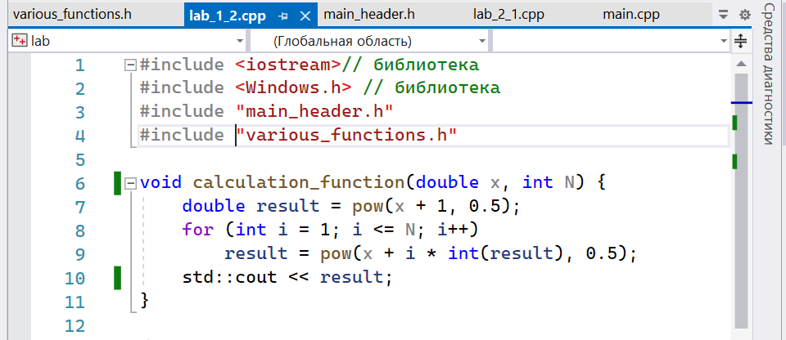

Рисунки 2. Листинг программы lab_1_1.cpp

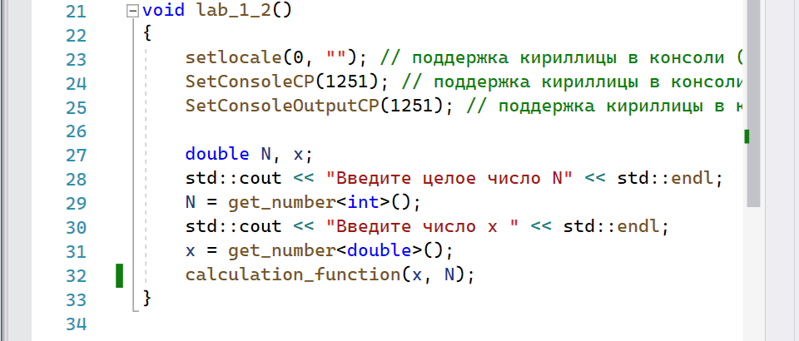

Рисунки 3. Листинг программы lab_1_1.cpp

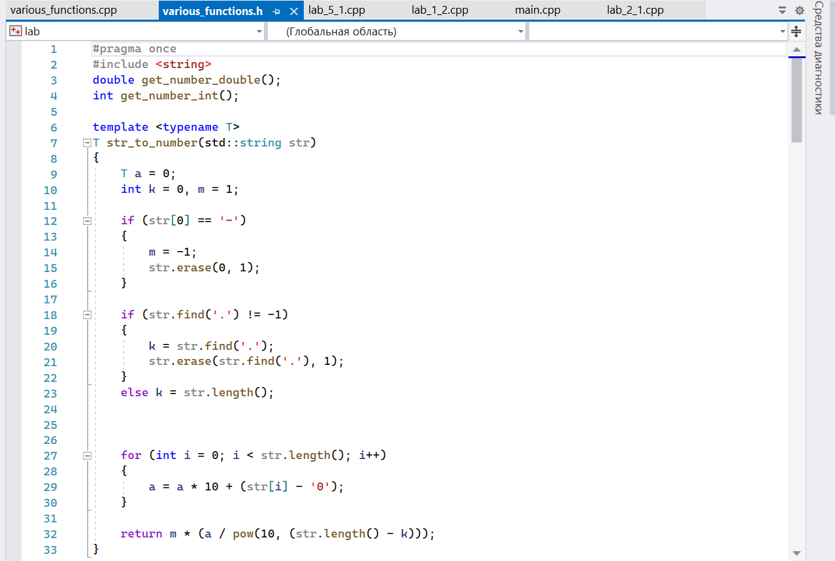

Рисунок 4. Листинг программы various_functions.h

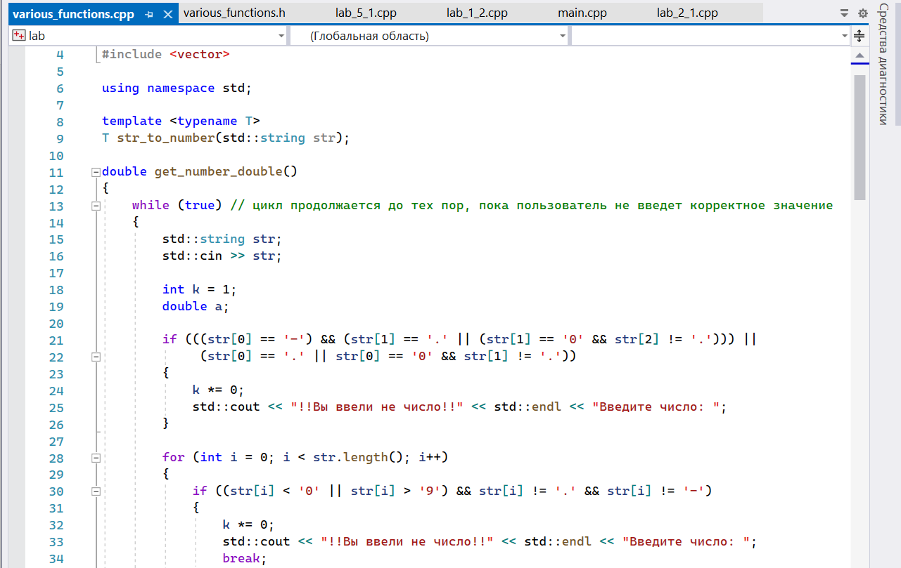

Рисунок 5. Листинг программы various_functions.cpp

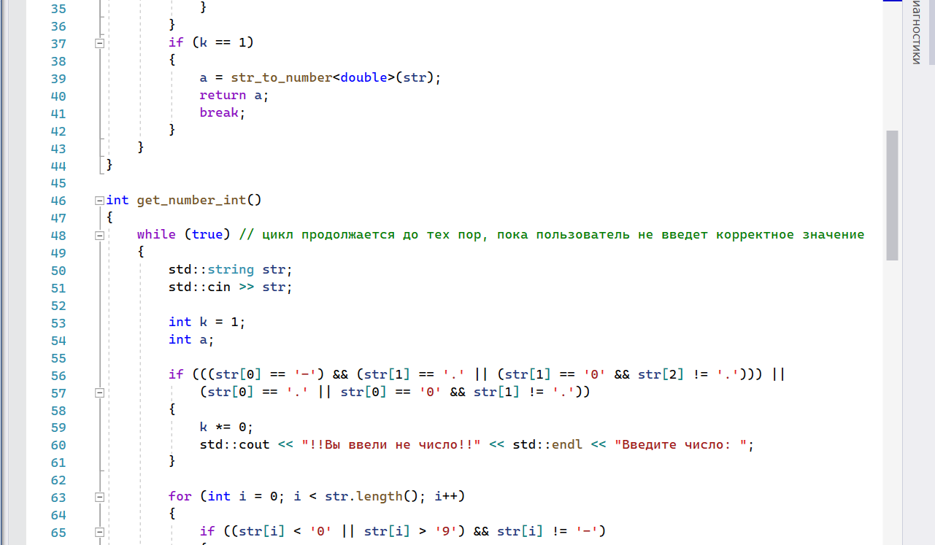

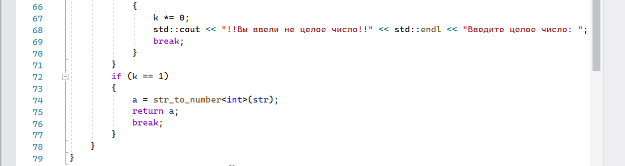

Рисунок 6. Листинг программы various_functions.cpp

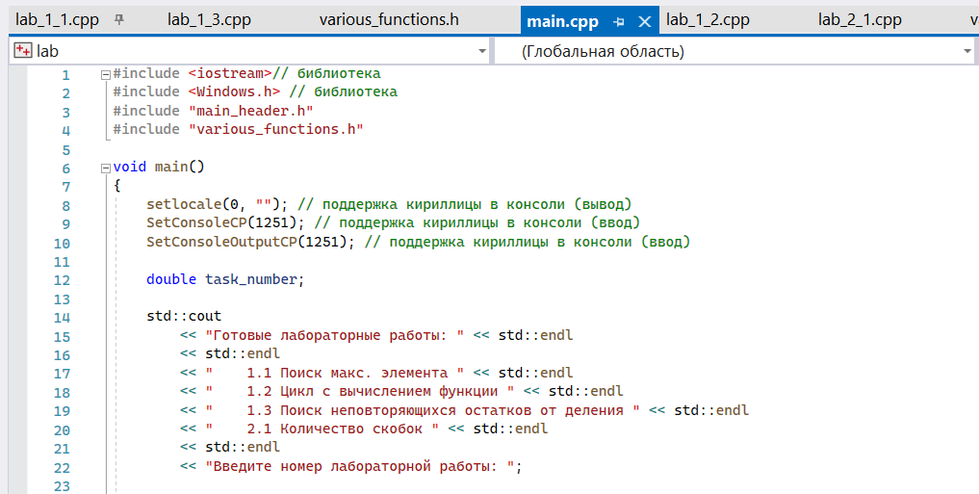

Рисунок 7. Листинг программы main.cpp

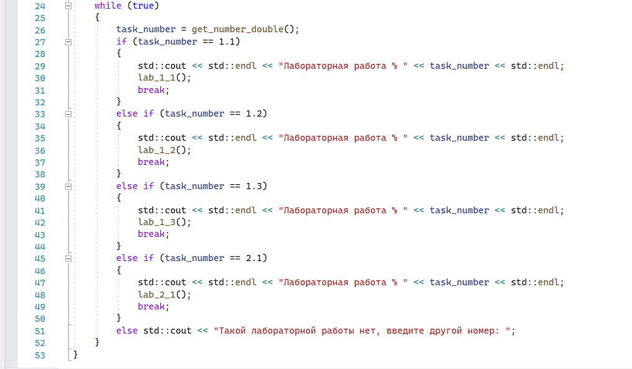

Рисунок 8. Листинг программы main.cpp

# Результат.

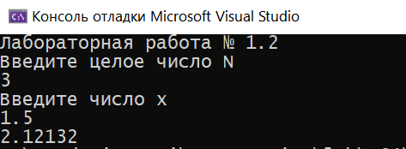

Рисунок 9. Первый тест

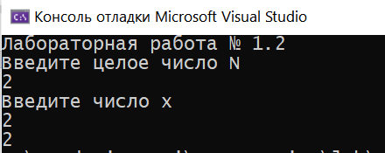

Рисунок 10. Второй тест

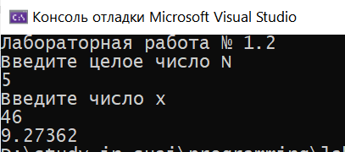

Рисунок 11. Первый тест

# Вывод.

В ходе выполнения лабораторной работы были освоены:

* массивы
* условные операторы
* циклы
* функции
* вызов функций из другого файла
* шаблоны функций

Вводятся два значения. Выполняется функция, в которой находятся формулы. Результат выводится.